Отчёт по переводчику.
1. В файле __init__.py создаю декоратор с путем /translate и методами GET и POST и функцию index_post().
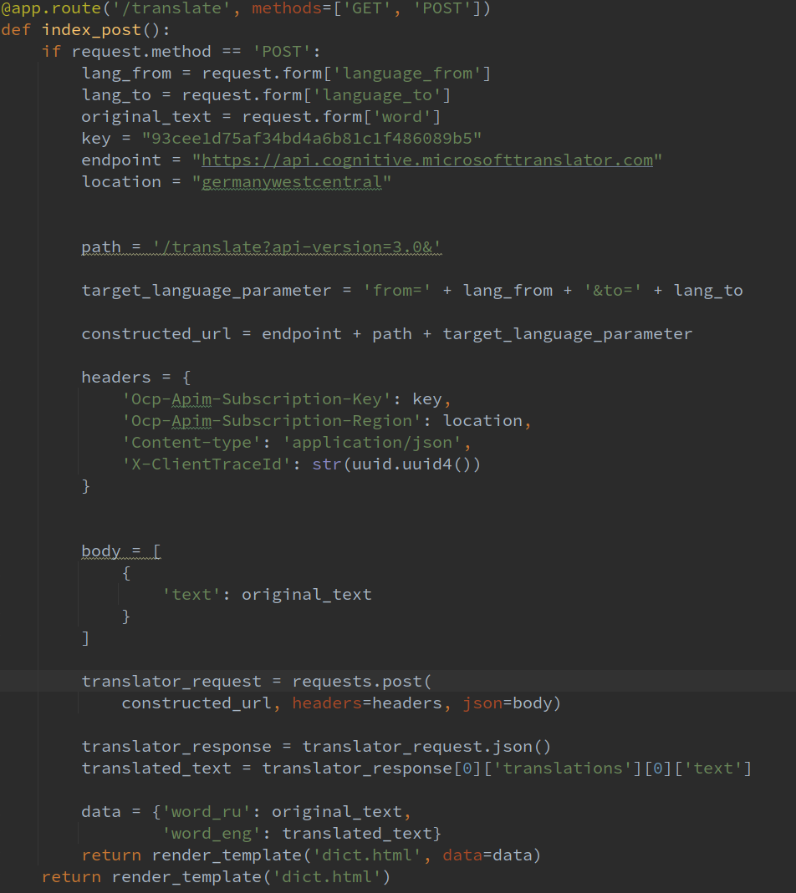

2. В папке templates создаю файл dict.html со следующим содержимым:
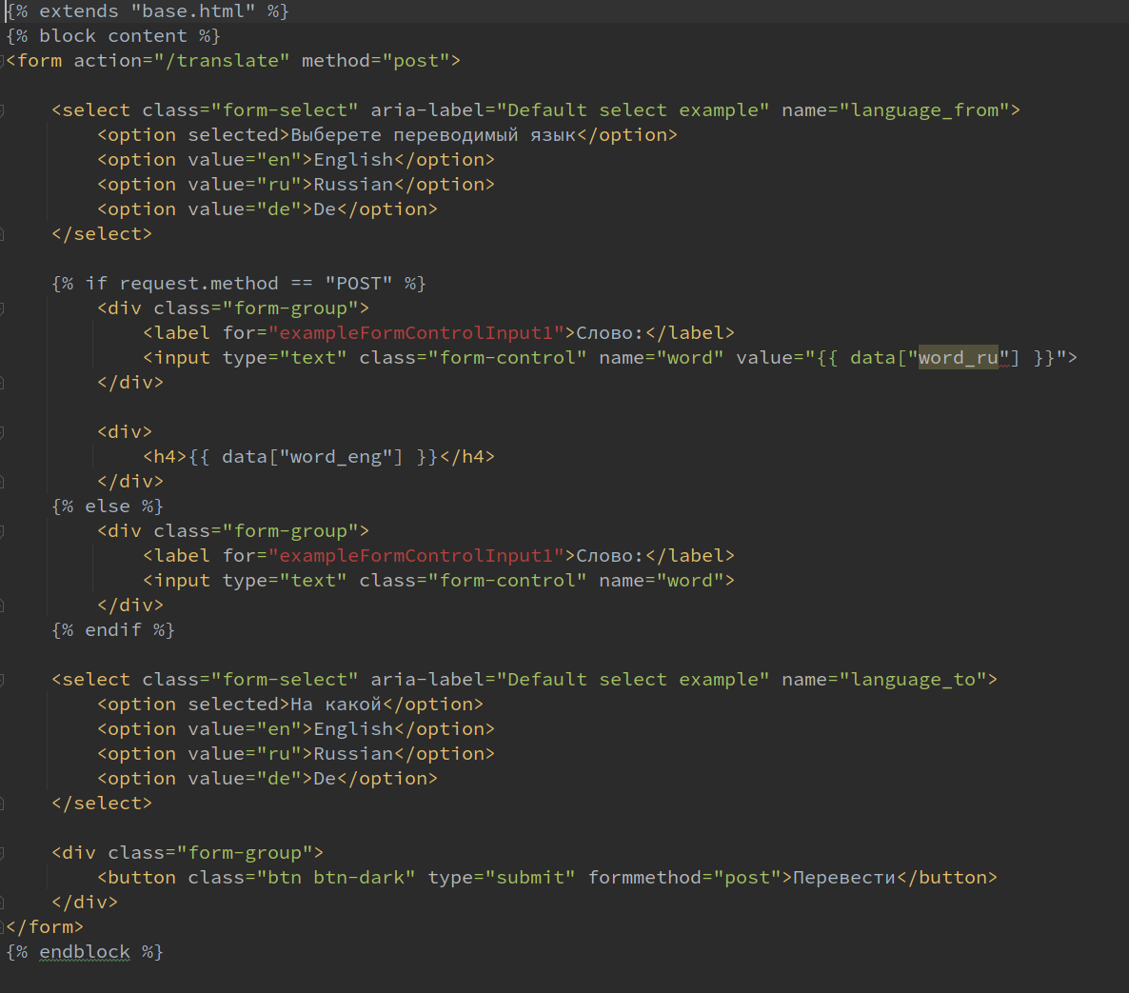

3. Запускаю приложение командой flask run.
4. Результат
